RELATORIO SPRINT 2

Seguindo a proposta do cliente, na segunda Sprint o grupo buscou apresentar um mapa interativo, com o intuito de situar os principais países que influenciam na cadeia produtiva automobilística na RM Vale, utilizando os dados de importação e exportação obtidos durantes as coletas de dados da primeira Sprint.

Utilizando como palco para o desenvolvimento da apresentação o software Power BI, um sistema que disponibiliza ferramentas que tornam a dinâmica entre dados diversos, imagens, representações gráficas e escalonamento. Dessa forma foi possível estabelecer filtros sobre os dados importações e importações por; produtos, países, cidades da Região metropolitana do Vale do paraíba e determinado período de tempo.

IMAGEM 6 – DEMONSTRAÇÃO DO MAPA INTERATIVO 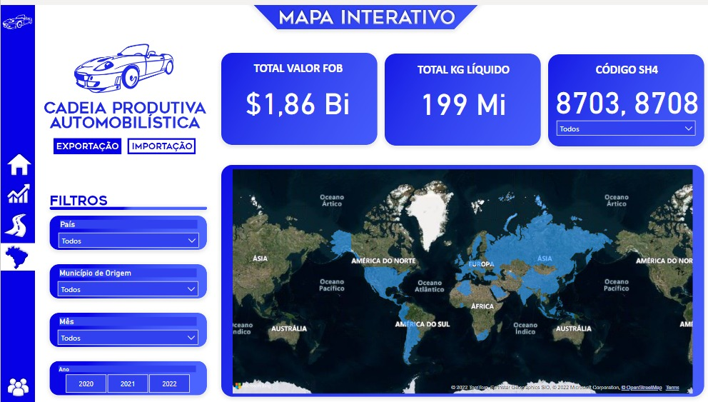

(FONTE: PROPRIOS AUTORES)

Essa análise possibilitou uma clareza, do ponto de vista logística, sobre o funcionamento e principalmente a direção do fluxo de materiais da cadeia produtiva automobilística, possibilitando traçar as principais rotas, locais de origem e destinos finais dos produtos que abrangem a cadeia produtiva e são essenciais para a produção automotiva.

IMAGEM 7 – DEMONSTRAÇÃO DO MAPA INTERATIVO RELACIONADO AO CODIGO 8708

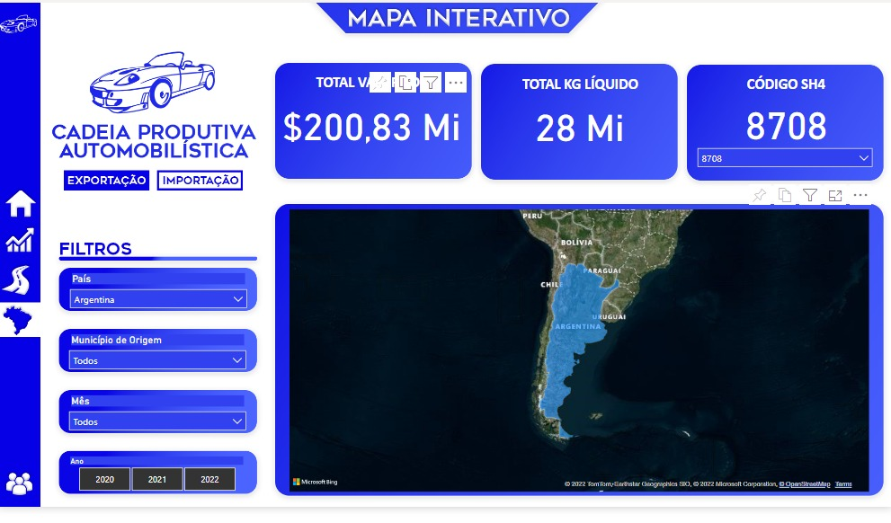

(FONTE: PROPRIOS AUTORES)

Como pode ser observado na imagem acima, o mapa interativo aponta o código SH4 que está sendo filtrado, no caso o código 8703 relativos a veículos de passageiros e outros veículos, aprofundando a pesquisa somente em valores importados para a Argentina durante os últimos três anos.

Além dos fatos citados anteriormente, o grupo buscou aprimorar outras ferramentas já apresentadas na primeira Sprint, como a página no GitHub por exemplo, e houve a entrega de um protótipo de coleta automática de dados criado por meio do software Power Automate, o desenvolvimento de tal sistema permitiria uma coleta de dados automática programada direto do site ComexStat.